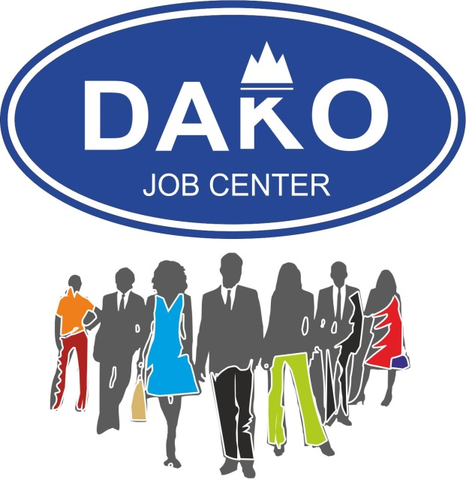 | Prężnie rozwijająca się AGENCJA PRACY  DAKO JOB CENTER  Sp. z o.o. Sp. K.  (certyfikat do rejestracji podmiotów prowadzących agencje pracy o nr 14856)  – należąca do grupy DAKO z Gliwic -  Ul. Św. Wojciecha 4  44-100 Gliwice  Szuka Ciebie!
Praca w NIEMCZECH 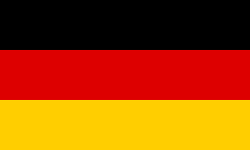
- Dla Kobiet, Mężczyzn, Par, Grup roboczych
- Na następujące stanowiska:

- pracownik produkcji
- pracownik magazynu
- komisjoner/ konfekcja towaru
- operator wózka widłowego
- pracownik recyklingu
- ślusarz / spawacz
- operator CNC
- pracownik tartaku
- stolarz
- inne

ZAPEWNIAMY:  - Pracę u lidera rynku o stabilnej międzynarodowej pozycji  - umowę o pracę  - Satysfakcjonujące wynagrodzenie  - ubezpieczenie  - organizację zakwaterowania  - opiekę koordynatora  - przejazd z miejsca zakwaterowania do pracy  - system premiowy | - Mile widziane posiadanie własnego samochodu  - Znajomość j. niemieckiego nie wymagana, ale mile widziana

Więcej szczegółów udzielamy Zainteresowanym osobom pod nr. tel.: 728 909 659
Prosimy o dopisanie następującej klauzuli: "Wyrażam zgodę na przetwarzanie moich danych osobowych zawartych w mojej aplikacji dla potrzeb niezbędnych do realizacji procesów rekrutacji (zgodnie z Ustawą z dnia 29 sierpnia 1997 r. o ochronie danych osobowych tj. Dz. U. z 2002 r., Nr 101, poz. 926, ze zm.), prowadzonych przez DAKO JOB CENTER Sp. z o.o. Sp.K. z siedzibą w Gliwicach."

